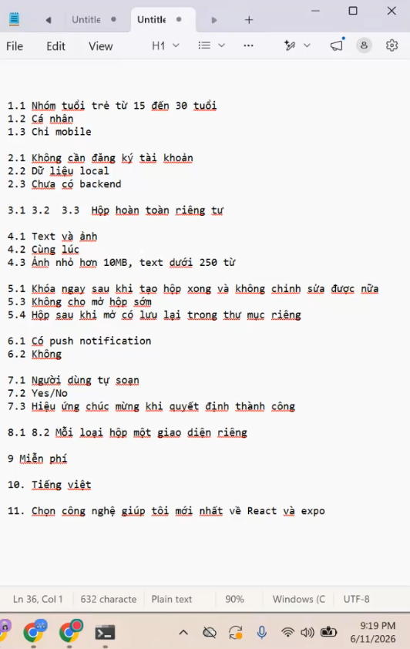
Q1: Có
Q3: 1 tháng
Q4: Khóa ở mức UI
Q7: Khóa rồi thì không sửa đc nữa
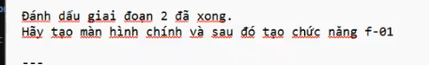
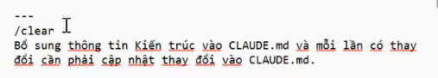
Cmd mới trong tm
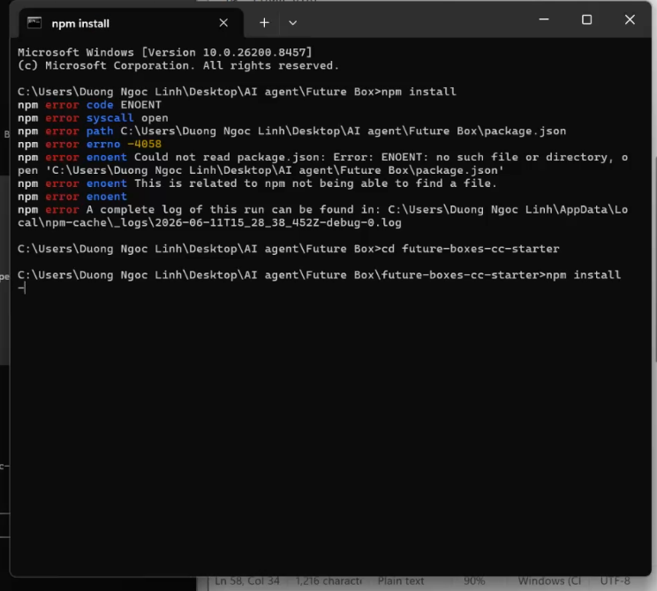
Lỗi thì copy bảo sửa

